الروابط (الأواصر) الكيمياوية:
إنَّ الخواص الفيزيائية والكيميائية للمركبات ترتكز على نوعية الأواصر الموجودة فيها بالإضافة إلى نوعية العناصر المكونة لها. يمكن تواجد عدة أنواع من الأواصر في نفس المركب مما يقتضي بعض التعقيد على موضوع الآصرة الكيميائية. فيمكن تقسيم الأواصر الكيمياوية إلى قسمين:
(1) الأواصر ذات الطاقة الكبيرة والتي تتكون بين الذرات داخل الجزيئة الواحدة وهي بدورها تنقسم إلى ثلاثة أنواع:-
أ- الآصرة الأيونية:- كالآصرة التي توجد في المركبات البلورية (CsF, NaCl)؛ حيث ينتقل الكترون واحد أو أكثر من الطبقة الخارجية لعنصر معين إلى الطبقة الخارجية لعنصر آخر وبذلك نحصل على ايون موجب للعنصر الأول (الواهب) وعلى ايون سالب للعنصر الثاني (المستقبل)، وتصبح لكل من الايونين طبقة إلكترونية خارجية مشبعة بالإلكترونات وينشأ بذلك تجاذب كهربائي بين الأيون الموجب والأيون السالب يسمى آصرة.
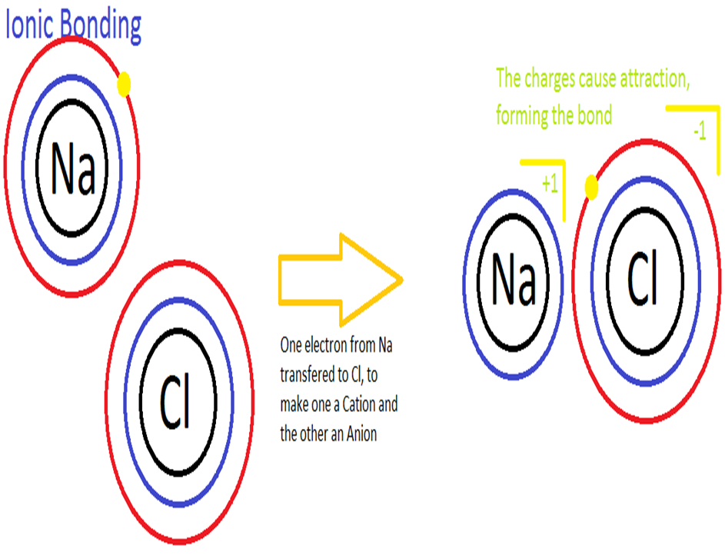

ب- الآصرة التساهمية:- وهي موجودة في المركبات العضوية وكثير من المركبات اللاعضوية؛ حيث ترتبط ذرتا العنصرين مع بعضهما وتنتج آصرة مكونة من زوج من الإلكترونات ساهمت فيه كل ذرة بإلكترون واحد، وهذا الزوج من الإلكترونات لا تختص به ذرة دون أخرى بل يعود إلى الجزئ ككل؛ ويرمز لهذه الآصرة بخط مستقيم.
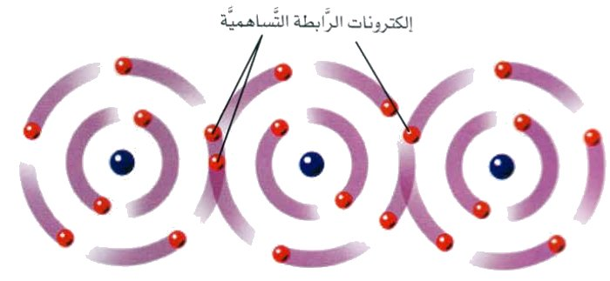

وعلى هذا الأساس فإنَّ المبدأ في تشكيل الأصرة التساهمية هو عملية ازدواج الإلكترونات المفردة الموجودة في الطبقة الخارجية (أو التي تحتها) بغض النظر عن العدد، ويمكن ملاحظة ما يلي:
1- يمكن لعنصرين تكوين أكثر من اصرة تساهمية بينهما باستعمال أكثر من زوج من الإلكترونات، ففي حالة استعمال زوجين نحصل على آصرة ثنائية، وفي حالة استعمال ثلاثة أزواج تتكون الآصرة الثلاثية.
2- في حالة تكوين آصرة تساهمية بين ذرتين مختلفتين في الكهروسالبية (مثل هيدروجين وكلور)، يميل الزوج الإلكتروني الرابط نحو الذرة التي لها كهروسالبية أكبر وينتج عن ذلك مركبات قطبية.
جـ- الآصرة (التعاضدية أو التناسقية):- يحدث في بعض الأحيان أنَّ إحدى الذرتين تساهم بإلكترونين لتكوين الآصرة التي هي مشابهة تماما للآصرة التساهمية العادية؛ لكن يستوجب هنا أن تكون إحدى الذرات مانحة لزوج إلكتروني والأخرى مستقبلة لهذا الزوج، ويرمز لهذه الآصرة بسهم متجهاً من العنصر المانح إلى العنصر المستقبل في المركب.
د- الآصرة المعدنية:- وهي موجودة في المعادن والتي يتولد عنها التناسق الحاصل في هذا النوع من العناصر؛ حيث تتميز المعادن عن غيرها من العناصر الكيميائية لعدة خواص مثل نقل الحرارة وتوصيل الكهرباء...الخ، وتفسر هذه الخواص بوجود إلكترونات حرة التنقل بين ذرات المعدن يمكن اعتبارها غير منتمية إلى ذرة معينة بل هي تلعب دور عامل التحام بين ذرات المعدن وتكوِّن آصرة تدعى (المعدنية).
(2) الأواصر ذات الطاقة الضعيفة وتتكون ما بين الجزيئات وهي بدورها تنقسم إلى نوعان:-

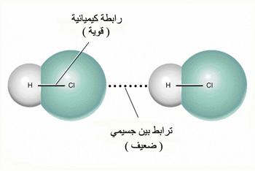
أ- الآصرة الهيدروجينية:- الناتجة عن وجود جسور هيدروجين؛ فعندما يتحد الهيدروجين مع عنصر لا معدني شديد الكهروسالبية (Cl, F, O, N) تنتج آصرة تساهمية متميزة بقطبية عالية يميل فيها الزوج الإلكتروني إلى العنصر الكهروسالبي، مما يجعل ذرة (H) أقرب إلى أن تكون بروتوناً قادراً على جذب الطرف السالب لأحد الجزيئات المجاورة له، الأمر الذي يؤدي إلى تكوين ما يسمى بالآصرة (الهيدروجينية).

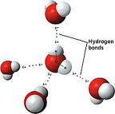

ب- آصرة فاندر فالس (Van der Vaals):- حيث هنالك نوع آخر من الأواصر الضعيفة جدا بالطاقة بحدود (5) كيلوجول/مول أو أقل والتي تؤثر ايضاً في صفات المادة، تعرف بأواصر فان در فالز.

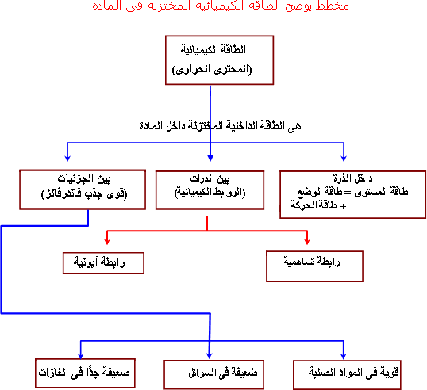

الجدول الدوري وتركيبه:

يتعذر على الكيميائي الإلمام بالخواص الفيزيائية والكيميائية لكل العناصر؛ لذا يعتبر الجدول الدوري الوسيلة (بل أهم أداة) لدارسي علم الكيمياء لتيسير دراستهم لعناصر متعددة, وهو عرض جدولي للعناصر الكيميائية المعروفة.
ويسمى الجدول الدوري للعناصر الكيميائية بجدول مندليف [عالم الكيمياء السوفيتي ديمتري مندلييف (Mendeleev, 1869)]، الذي يعتبر من أول العلماء الذين أرسوا القواعد الأساسية لتركيب هذا الجدول.
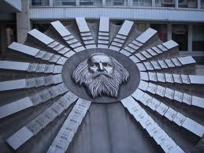
وترجع محاولة تصنيف العناصر ضمن مجموعات متميزة تتشابه في خواصها الكيميائية إلى القرن التاسع عشر. ومن خلال هذا الجدول يمكن توقع وفهم خواص العناصر (الخواص الفيزيائية والكيميائية لعنصر ما) كما يمكن توقع الى حد كبير وصحيح الخواص الفيزيائية والكيميائية للعناصر التي تقع في زمرة أو دوره هذا العنصر.
اعتبر أرسطو طاليس عام 330 ق.م. أن الكون يتألف من أربعة عناصر هي (أرض، هواء، نار وماء)، وصنّف لافوازيه عام 1770م 33 عنصر وفرق بين الفلزات (المعادن) واللافلزات. وعلى الرغم من وجود هذه المحاولات او الجداول التي سبقت جدول مندلييف إلا إنَّ بناء هذا الجدول يعزى بشكل عام إلى هذا العالم. حيث قام بترتيب العناصر اعتماداً على الوزن الذري التصاعدي واستمر درج تاريخ الجدول الدوري وتطوره لحين ظهوره بالشكل المعروف حالياً]، وقد قام هنري مزلي عام 1911م بإعادة ترتيب الجدول الدوري حسب ازدياد العدد الذري.

تصنيف العناصر في الجدول الدوري:

يحتوي الجدول الدوري على 117 عنصر، تقوم الإلكترونات بالدور الأكثر أهمية في تحديد الخواص الفيزيائية والكيميائية لهذه العناصر؛ (بالأخص الإلكترونات الموجودة في مستويات الطاقة الخارجية التي تعرف بإلكترونات التكافؤ)، ويعتمد تصنيف العناصر في هذا الجدول على هذه الخواص حيث:-
* تصنف هذه العناصر إلى (7) صفوف تسمى دورات مفردها دورة (ترتب فيها العناصر حسب ازدياد العدد الذري وكلها تمتلك عدد كم رئيسي n نفسه)، وإلى (18) عمود تسمى زمر مفردها زمرة (حيث أن العناصر في نفس الزمرة تحتوي على نفس العدد من الإلكترونات في غلاف التكافؤ الخارجي).
* كما صنفت العناصر من خلاله إلى فلزات (لها القدرة على فقدان إلكترونات بسهولة والتحول إلى أيونات موجبة M^{+x})، وإلى لافلزات (لها القدرة على اكتساب إلكترونات والتحول إلى أيونات سالبة M^{-x})، وإلى أشباه فلزات (لها خواص وسط بين الفلزات واللافلزات).
* كما يمكن تصنيف العناصر إلى أربعة تجمعات أو بلوكات (Blocks) تبعاً لنوع المستوى الثانوي الذي ينتهي به الترتيب الإلكتروني للعنصر (s, p, d , f)؛ حيث تقع عناصر تجمع-s في أقصى يسار الجدول الدوري وتضم الزمرتين IA وIIA والتي ينتهي ترتيبها الإلكتروني بمستوى الطاقة الثانوي s (عدا الهيليوم He يوضع مع العناصر النبيلة في أقصى اليمين).
وتقع عناصر تجمع-p في أقصى يمين الجدول الدوري والتي ينتهي ترتيبها الإلكتروني بمستوى الطاقة الثانوي p، وتشمل ستة زمر الخمسة الأولى منها هي (VIIA, VIA, VA, IVA, IIIA) والزمرة الأخيرة التي تقع أقصى اليمين (الزمرة VIIIA أو الزمرة صفر) فتسمى بزمرة العناصر النبيلة. ويطلق على عناصر التجمعين (s, p) بعناصر المجموعة A.
وتسمى العناصر التي تكون ممتلئة جزئياً بالإلكترونات في الأغلفة الثانوية s وp وكذلك زمرة العناصر النبيلة بالعناصر الممثلة أو عناصر المجموعة A.
بينما تقع عناصر تجمع-d في وسط الجدول الدوري وهي عناصر فلزية ينتهي ترتيبها الإلكتروني بمستويي الطاقة الثانويين (s, d) ويطلق عليها العناصر الانتقالية الرئيسية (Main Transition elements) أو عناصر المجموعة B.
كما تقع عناصر تجمع-f في أسفل الجدول الدوري وينتهي ترتيبها الإلكتروني بمستوى الطاقة الثانوي (f) ويطلق عليها العناصر الانتقالية الداخلية (Inner-transition elements) وتضم (14) زمرة وتنتمي إلى الدورتين السادسة والسابعة.

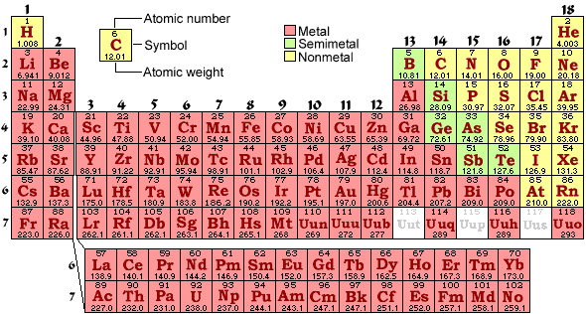

حسب مبدأ أوفباو (تملأ مستويات الطاقة الثانوية بالإلكترونات حسب تسلسل طاقاتها من الأوطأ إلى الأعلى) ولهذا يتم ملئ الأوربيتال s لعدد الكم الرئيسي الأعلى (n+1) بالإلكترونات قبل ملئ الأوربيتال d لعدد الكم الرئيسي الذي قبله (n) لأن طاقته أوطأ. كما يتم فقدان الإلكترونات من الأوربيتال s لعدد الكم الرئيسي الأعلى (n+1) قبل فقدانها من الأوربيتال d لعدد الكم الرئيسي الذي قبله (n)؛ لأن الأوربيتال d بمجرد ملئه بالإلكترونات سيقترب من النواة فينجذب إليها ويصبح الأوربيتال s هو الخارجي (غلاف التكافؤ).
كما تنص قاعدة هوند على أنه: (لا يحدث ازدواج بين الكترونين في مستوى الطاقة الثانوي الواحد إلا بعد أن تشغل اوربيتالاته فرادى أولاً).
بعض الخواص الدورية الهامة للعناصر:
(1) نصف القطر الذري:
ويعرف نصف قطر ذرة ما بأنه نصف المسافة بين ذرتين متماثلتين في آصرة كيميائية، كما في جزيئات مثل (I₂, Br₂, Cl₂, F₂, H₂).
(2) طاقة التأين:
وتعرف بالقيمة الدنيا للطاقة اللازمة لانتزاع إلكترون واحد بصورة تامة من ذرة عنصر ما. حسب المعادلة
M → M⁺ + e
ويطلق على قيمة الطاقة اللازمة لانتزاع الإلكترون الأضعف ارتباطاً بذرة ما (طاقة التأين الأول) ويشار إلى قيمة الطاقة اللازمة لانتزاع إلكترون ثان من الأيون الحاصل M⁺ بـ(طاقة التأين الثاني).
(3) الألفة الإلكترونية:
تعرف الألفة الإلكترونية الأولى بالطقة اللازمة أو الناتجة عن إضافة إلكترون ألى ذرة في حالتها الغازية.
(4) الكهروسالبية:
وهي عدد يوضح درجة جذب ذرة ما لألكترونات الآصرة في الجزئ؛ حيث تنزاح إلكترونات الربط في آصرة بين ذرتين محتلفتين إلى الذرة التي تتميز بميل أكبر لجذب الإلكترونات نحوها. ويعتبر بولينك (Pauling) أول من اقترح طريقة لتقييم كهروسالبية العناصر.
- والذي يهمنا في دراستنا (المرحلة الثالثة/كيمياء) هي العناصر الانتقالية أو عناصر تجمع-d، فما معنى عنصر انتقالي؟
العنصر الانتقالي: هو فلز (يفقد الإلكترونات بسهولة متحولاً إلى أيون موجب M^{+x}) يتميز بأنَّ ذرته أو أحد أيوناته تمتلك إلكترونات في أغلفة d أو f (الخارجية)؛ على أن يكون الغلاف الخارجي ممتلئ جزئياً أو نصف ممتلئ، أي هو عنصر ذرته أو أحد أيوناته لها الكترونات في غلاف d ويكون هذا الغلاف غير مشبع.
غير ان الزنك Zn والكادميوم Cd والزئبق Hg لايمكن اعتبارها في بعض الاحيان عناصر انتقالية: (لأن أوربيتال d لها ممتلئ كلياً في الحالة الذرية وفي ايوناتهما). بينما هناك عناصر في نهاية السلاسل الانتقالية تكون أغلفة إلكترونية d أو f (الخارجية) لها مشبعة في الحالة الذرية إلا إنَّ هذه الأغلفة نفسها تكون مملؤة جزئياً في حالات تأكسدية أخرى (عندما تكون بشكل أيونات)، مثال ذلك عنصر النحاس ذو الترتيب الإلكتروني Cu: [Ar]3d¹⁰4s¹؛ الذي يظهر خواص العنصر الانتقالي في الحالة التأكسدية (+2) ذات الترتيب الإلكتروني Cu⁺²: [Ar]3d⁹4s⁰، لذا أصبح من الضروري اعتباره (والفضة والذهب) عنصراً انتقالياً (لأن الخواص الكيميائية لمجموعة النحاس تشابه خواص العناصر الانتقالية). بينما السكانديوم ذو الترتيب الإلكتروني Sc: [Ar]3d¹4s² والذي يقع في بداية السلاسل الانتقالية؛ يكون عنصراً انتقالياً في الحالة الذرية لانه أوربيتال d ممتلأ جزئياً، بينما لا يكون كذلك عند حالة التأكسد (+3) حيث يكون ترتيبه الإلكتروني فيها Sc: [Ar]3d⁰4s⁰.

خواص العناصر (الفلزات) الانتقالية:
1) تكون العناصر الانتقالية معادن نموذجية (فلزات مثالية) بخواصها الفيزيائية فهي صلدة وقوية ولها قابلية عالية على التوصيل الكهربائي والحراري، وقابلة للسحب والطرق.
2) تتمتع بصورة عامة بعدة حالات (درجات) أكسدة، ويرجع السبب إلى إمكانية نزع الإلكترونات من الطبقتين الثانويتين (d أو s) والتي لها مستويات طاقة متقاربة. ويكون عدد التكافؤ الأقصى مساوياً لرقم العائلة (الدورة) في الجدول الدوري .
3) تكوِّن معظمها أيونات ملونة في حالات تأكسدها. ويعلل ذلك بتقارب مستويات الطاقة (d وs) إذ يمكن لإلكترون (d) الانتقال من مستوى طاقة منخفض إلى مستوى أعلى منه. وهذا الانتقال يحتاج فيه الإلكترون لامتصاص جزءاً من طاقة الضوء المرئي ويصبح الأيون ملوناً باللون المتمم للضوء الممتص(كما في المثال التالي).

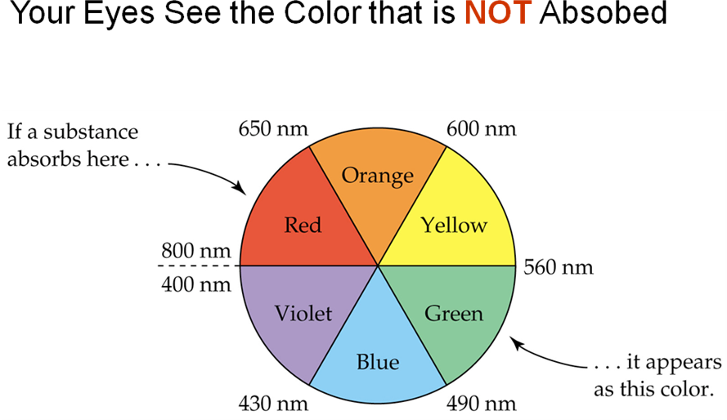
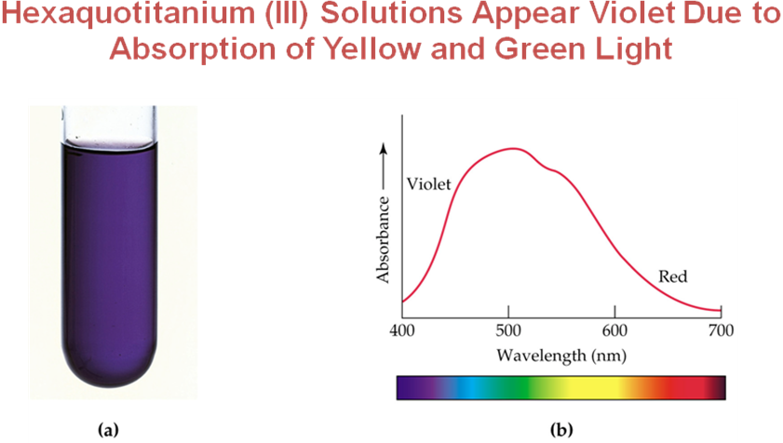

4) تكوِّن سبائك مع بعضها البعض ومع الفلزات الأخرى، وتعتبر عوامل مساعدة في كثير من التفاعلات فالنيكل Ni يستخدم في هدرجة الألكينات والحديد Fe يستخدم في عملية هابر.
5) كلها مواد صلبة عدا الزئبق فهو سائل في درجة حرارة الغرفة.
6) تتصف أيوناتها بميلها الواضح لتشكيل مركبات معقدة (معقدات) مع كثير من الليكاندات المتعادلة أو الأنيونية، ويعزى هذا الميل إلى وجود أوربيتالات فارغة في بنيتها الالكترونية.
7) تتمتع العناصر الانتقالية وكذلك أيوناتها بوجه عام بصفة البارامغناطيسية بسبب وجود إلكترونات منفردة في الطبقات غير المشبعة لتلك العناصر أو الأيونات.
8) معظمها عناصر كهروموجبية فتذوب في الحوامض المعدنية، غير أنَّ قسماً قليلاً منها يتأثر بالحوامض البسيطة لانخفاض قيم جهود أقطابها.
9) تكون حجوم ذراتها (نظراً لامتلاء الأوربيتالات الداخلية بالإلكترونات) صغيرة إذا ما قورنت مع عناصر الزمرتين القلوية والقلوية الترابية لذا فإنَّ كثافتها عالية.

المركبات المعقدة (التناسقية):
Coordination complexes
قد يتصور البعض أن كل مركب مكون من عدة عناصر يعتبر مركبا معقداً، فالشب مثلاً K₂SO₄.Al₂(SO₄)₃.24H₂O (Patash alum.) أو ملح موهر FeSO₄(NH₄)₂SO₄.6H₂O (Mohr's salt) يعتبران أملاح مزدوجة وليست مركبات معقدة؛ لأنَّ هذه الأملاح تتأين في المحاليل المائية، فعند ذوبان الشب في الماء يعطي ايونات (K⁺, Al⁺³ & SO₄⁻²). أما المركبات التناسقية المقعدة فهي مركبات لا تفقد هويتها عند ذوبانها في الماء ولا تطلق كل الايونات المشتركة في تكوينها، فمثلا [بوتاسيوم سادس سيانو حديدات(II)] K₄[Fe(CN)₆] عند ذوبانه في الماء لا يعطي ايون الحديد الثنائي Fe⁺² المجرد وأيون السيانيد CN¯ وإنما يعطي الأيون المعقد (Fe(CN)₆)⁻⁴ مع أيونات البوتاسيوم الأحادي K⁺.
كما أن المركبات التناسقية تمتاز بوجود ذرة مركزية مستقبلة (acceptor) وعادة تكون فلزا يرتبط كيمياويا بأواصر تساهمية تناسقية مع ايونات أو جزيئات متعادلة تعرف بالليكاند (ligand) أو المجاميع الواهبة (donor groups)؛ بينما تكون الأواصر في الأملاح المزدوجة ايونية.

الليكاندات أو المجاميع المعاضدة (الواهبة):
Ligands:

الليكاند هو أيون (أو جذر سالب) أو جزيئة متعادلة لها مزدوج الكتروني (واحد أو أكثر) غير مشترك بآصرة يستطيع أن يهب هذه الإلكترونات (الشحنة السالبة أو المزدوج غير المشترك) فيسلك سلوك قاعدة لويس إلى الأيون الفلزي (الموجب) الذي يسلك سلوك حامض لويس مكوناً أواصر التساهمية التناسقية.
أنواع الليكاندات:(بعض الامثلة في الجدول ادناة)
1- عندما يهب الليكاند زوجاً إلكترونياً واحداً أو شحنة سالبة واحدة؛ فإنه يدعى أحادي السن (المخلب) unidentate؛ مثل:-
[NH₃, NH₂⁻¹, H₂O, OH⁻¹, C≡O, C≡N⁻¹, SCN⁻¹, X⁻¹(X=Cl,Br,I,F)].
2- عندما يهب الليكاند زوجين إلكترونيين؛ فإنه يدعى ثنائي السن (المخلب) bidentate، مثل:-
[(ethylene diamine) NH₂CH₂CH₂NH₂, (diethylene triamine) NH₂CH₂CH₂NHCH ₂CH₂NH₂, (oxalate) C₂O₄⁻², (carbonate) CO₃⁻ (dimethyl glyoxime) C₄H₉O₂N₂ .
3- عندما يهب الليكاند أكثر من زوجين إلكترونيين؛ فإنه يدعى متعدد السن (المخلب) multidentate، مثل:-
[(ethylene diamine tetra acetic acid) EDTA, (triethylenetetramine) NH₂CH₂CH₂NHCH₂CH₂NHCH₂CH₂NH₂].

الأيون المعقد (الكرة التناسقية) :-
هو أيون موجب ناتج من اتحاد الأيون الفلزي البسيط مع عدد من ليكاندات متعادلة أو أيون سالب ناتج من اتحاد الأيون الفلزي البسيط مع ليكاندات سالبة بواسطة أواصر تناسقية.
وتمتلك الفلزات حسب نظرية فيرنر نوعين من التكافؤ:
(أ) التكافؤ الأولي أو عدد التأكسد Oxidation Number (O.N.):-
وهو ذلك التكافؤ الذي يستخدمه الفلز في تكوين أملاحه؛ ويُشبَّع بالأيونات السالبة.
(ب) التكافؤ الثانوي أو عدد التناسق Coordination Number (C.N.):-
وهو عدد الأواصر التناسقية التي تكونها الليكاندات مع الأيون الفلزي الموجب لتكوين المركب المعقد؛ ويُشبَّع بالأيونات السالبة أو الجزيئات المتعادلة.
فالمركبات المعقدة عبارة عن أيون معقد داخل [كرة تناسقية] يعادل هذا الأيون بأيونات موجبة (إذا كان سالب) مثلK₃[Co(CN)₆] أو سالبة (إذا كان موجب)؛ مثل [Co(NH₃)₆]Cl₃ مع وجود ماء تبلور خارج الكرة التناسقية في بعض المعقدات مثل K₃[Cr(C₂O₄)₃].3H₂O.
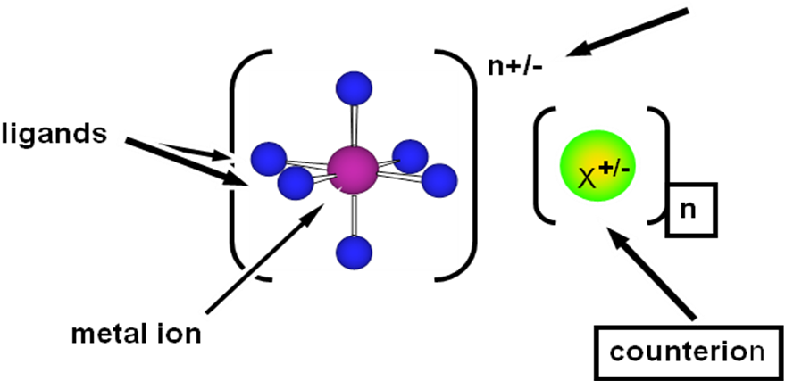
Coordination complex

Charge on complex

استعمال المركبات المعقدة (التناسقية):
Application of Coordination complexes
إن التغيرات الجوهرية التي تحدث لخواص أيون الفلز عند تكوين المعقد تشمل بصورة عامة: اللون، الذوبان، الاستقرار والخواص المغناطيسية. وقد قادت هذه التغيرات في خواص الفلز إلى تطبيقات عديدة لمعقداته. منها:-

1- الأصباغ Dyes:-
إنَّ اللون المميز للمركبات التناسقية جعلها ذات أهمية في صناعة الأصباغ؛ وإنَّ أول دراسة كاملة حول الأصباغ قام بها موركان سنة 1920؛ كما أوضح الفريد فيرنر العلاقة بين التناسق والأصباغ، عندما عرض عدة مركبات فيها فلزات مخلبية تُكوِّن مع هيدروكسيد الحديديك صبغة للقماش.
2- عوامل مساعدة (محفزة) Catalysts:-
هناك العديد من الأنزيمات التي تستعمل كعوامل مساعدة في الجسم الحي ما هي إلا مركبات تناسقية، فتحلل بيروكسيد الهيدروجين ممكن تحفيزه بعوامل عديدة منها مركبات الحديد.
Catalyst
2H₂O₂ → 2H₂O + O₂
كما أنَّ مركبات الحديد التناسقية لها فعالية محفزة على دم الانسان، وأنَّ الدم محاط ببروتين معقد التركيب له فعالية نسبية.
3- التعيين الوصفي (النوعي) لأيونات الفلز:-
القاعدة التي بني عليها التعيين الوصفي لأيونات الفلز هي التفاعل الكلي لمثل هذه الأيونات بطريقة التفاعلات المعقدة والمثال الشائع هو تعيين النيكل (Ni⁺²) بواسطة ثاني مثيل كلايوكسيم حيث يتكون مركب معقد راسب لونه أحمر وردي هو ثنائي (ثاني مثيل كلايوكسيم) نيكل (II)؛ كما يتفاعل الكوبلت مع الثايوسيانات فيتكون مركب معقد لونه أزرق رائق هو رابع (N-آزوثايوسياناتو) كوبلت (II)؛ [Co(NSC)₄]⁻²؛ وعند تفاعل الحديد مع الثايوسيانات يتكون مركب معقد رائق أحمر دموي هو سادس (N-آزوثايوسياناتو) حديدات (III)؛ [Fe(NSC)₆]⁻².

طرق تحضير المركبات التناسقية:
إنَّ أهم جزء في الكيمياء هو دائماً تحضير المركبات؛ وهناك طرق عديدة لتحضير معقدات الفلز، إلا أنَّ أهم خطوة للحصول على المركب المرغوب وبمنتوج جيد هي إيجاد التفاعلات الملائمة وعزل الناتج المرغوب به عن مزيج المواد المتفاعلة. ومن أهم هذه الطرق:-
(1) تفاعلات الإحلال (الاستبدال) في المحاليل المائية:
Substitution Reaction in Aqueous solution
وهي من الطرق الشائعة في تحضير معقدات الفلز، وتكون على نوعين:-
أ- استبدال تام لجزيئات الماء:
على سبيل المثال: إذا أضفنا محلولا مائياً من بروميد النيكل NiBr₂ إلى وفرة من محلول الأمونيا المركز، فإنه يتكون أيون سداسي أمين النيكل(II) الذي يترسب كملح بلوري بنفسجي مع أيونات البروميد، ويحدث استبدال تام:
[Ni(H₂O)₆]²⁺ + 6NH₃ → [Ni(NH₃)₆]²⁺ + 6H₂O
بنفسجي وفرة محلول مائي لـ(NiBr₂)
2- استبدال غير تام لجزيئات الماء:
فأيون النحاس المائي[Cu(H₂O)₆]²⁺ لا يحدث فيه استبدالاً تاماً لجزيئات الماء بالأمونيا في محلول الأمونيا المركز:

[Cu(H₂O)₆]²⁺ + 4NH₃ → [Cu(NH₃)₄(H₂O)₂]²⁺ + 4H₂O

الا أن معقدات سداسي أمينات النحاس(II) مثل[Cu(NH₃)₆]Br₂ يمكن تحضيرها باستعمال املاح النحاس مع سائل الأمونيا.

(2) تفاعلات الإحلال (الاستبدال) في المحاليل العضوية:
Substitution Reaction in Organic Solution
التفاعلات التي تم إجراؤها في مذيبات غير الماء لم تستغل بصورة واسعة لتحضير المركبات المعقدة إلا حديثاً. وهناك سببان رئيسيان لضرورة استعمال المذيبات اللامائية في التحضير، هما:-
(أ) ألفة أيون الفلز واسعة نحو الماء.
(ب) عدم ذوبان أغلب الليكاندات في الماء.
ومن الأيونات الفلزية الشائعة التي لها الفة نحو الماء قليلة وهي تكوِّن أواصر قوية بين الفلز وأوكسجين الماء مثال عليها: Al⁺³, Fe⁺², Cr⁺³؛ كما في المعادلة:-
H₂O
[Cr(H₂O)₆]⁺³ + 3en [Cr(H₂O)₃(H₂O)₃] ↓ + 3enH⁺
أخضر بنفسجي
ولكن إذا استخدم ملح الكروم اللامائي ومذيب عضوي فإنَّ التفاعل سينتج الأيون ثلاثي اثيلين ثاني أمين الكروم (III) الأيوني:-
إيثر
CrCl₃ + 3en [Cr(en)₃]Cl₃
أصفر أرجواني
(3) تفاعلات الإحلال (الاستبدال) بدون مذيب (تفاعل مباشر):
Substitution Reaction in the Absence of Solvent
في هذه الطريقة تحضر المعقدات بعيدا عن الماء كمذيب. تقوم هذه الطريقة على التفاعل المباشر بين الجزيئات المحتوية على الذرة الواهبة للإلكترونات والجزيئات المحتوية على الفلز أو الذرة المستقبلة للالكترونات. وهذه تشمل:
(1) مزج الكاشفين في حالة غازية مثال:
BF₃(g) + NMe₃(g) → BF₃NMe₃(s)↓ (مسحوق أبيض)

(2) مزج كاشفين تم اذابتهما في مذيب عضوي خامل ومن امثلتها:
تولوين/-20°
VCl₄ + 2py VCl₄.2py

(3) مزج كاشفين أحدهما سائل والآخر صلب:
يوجد العديد من معقدات الأمونيا لا يمكن تحضيرها في الماء بسبب ترسب الهيدروكسيدات الفلزية فمثلا كلوريد الحديد(II) يولد الهيدروكسيد مع محلول الأمونيا المائي أما إضافة سائل الأمونيا على كلوريد الحديد(II) عند درجة الحرارة الاعتيادية ينتج عنه تكون السداسي أمين:-
FeCl₂ + 6NH₃ → [Fe(NH₃)₆]Cl₂

(4) تفاعلات الأكسدة والاختزال:
Oxidation- Reduction Reaction
فيما تقدم استخدمنا أمثلة لم تتغير فيها حالة تأكسد الفلز خلال عملية التحضير، الا أنه يوجد العديد من الليكاندات باستطاعتها أن تعمل بوصفها عوامل مختزلة، ومن أمثلتها: في تحضير ايسومرات سيز و ترانس ثنائي أوكزالاتو ثنائي مائيات كرومات(III) البوتاسيوم يختزل ثنائي كرومات البوتاسيوم بحامض الاوكزاليك:-
K₂Cr₂O₇ + 7H₂C₂O₄ → 2K[Cr(C₂O₄)₂(H₂O)₂] + 6CO₂ + 3H₂O

أو كما في كيمياء الكوبلت:
حيث تحضر أمينات الكوبلت الثلاثي من المحلول المائي وذلك بإمرار فقاعات هوائية خلال مزيج مكون من أيون الكوبلت (II) المائي وكلوريد الأمونيوم والأمونيا والفحم الحجري كعامل مساعد:
فحم حجري
4[Co(H₂O)₆]Cl₂ + 4NH₄Cl + 20NH₃ + O₂ 4[Co(NH₃)₆]Cl₃ + 26H₂O

(5) تحضير المعقدات بالتفكك الحراري:
Synthesis of Complexes by Thermal Dissociation
تتفكك معقدات عديدة بالحرارة معطية معقدات أخرى صلبة ومواد طيارة بصورة تدريجية وعند ضبط درجات الحرارة فإنه يمكننا أن نحصل على معقدات جديدة ربما من الصعب تحضيرها بطرق أخرى. مثال:
140° 200° 300°
NiBr₂(py)₄ → NiBr₂( py)₂ → NiBr₂(py) → NiBr₂
العوامل المؤثرة في تكوين المركبات المعقدة:
يتأثر تكوين الايونات المعقدة بعدد من العوامل الكيمياوية والفيزياوية مثل الحرارة والضغط، وطبيعة الايون الفلزي والليكاند، وفيما يلي شرح لبعض هذه العوامل:
(1) تأثير الحرارة والضغط:
تلفظ بعض الايونات المعقدة بعض الليكندات الطيارة عند تعريضها الى درجات حرارة عالية، فيزول الماء مثلا من الايونات المعقدة المائية كما في [Cu(H₂O)₄]SO₄] وتفقد الامونيا من المعقد [Co(NH₃)₆]Cl₃] عند تسخينه، بالرغم من كونها لا تتأثر بالاحماض القوية.
[Co(NH₃)₆]Cl₃] [Co(NH₃)₅Cl]Cl₂ + NH₃
175°C
وللضغط نفس تأثير الحرارة في تكوين المركبات المعقدة.

(2) تأثير الايون المركزي:
يظهر تاثير هذا العامل في معقدات الفلزات الانتقالية ويشمل:-
أ- حجم الايون:
اتضح من دراسة استقرار المعقدات المتكونة بين الأيونات المستقرة ثنائية التكافؤ للسلسلة الانتقالية الأولى ( أي من المنغنيز فصاعدا) و بين ما يربو على 90 ليكاند ترتبط بالفلز بواسطة ذرة الاوكسيجين أو النتروجين، إن استقرار معقدات هذه الايونات يتغير كالآتي مهما كان الليكاند:-
Mn²⁺ < Fe²⁺ < Co²⁺ < Ni²⁺ < Cu²⁺ < Zn²⁺
وتعرف هذه العلاقة باسم واضعيها ايرفنك – وليام (Irving – William) .
ب- شحنة الايون:
إنَّ الايونات التي لها نفس الحجم ولكنها مختلفة في الشحنة، فالتي لها شحنة اعلى ستكوِّن مركبات معقدة اكثر استقرارا. فمعقدات الكوبلت (III) اكثر استقرارا من معقدات الكوبلت (II)، كما ان ايون سادس سيانو حديدات (III) اكثر استقرارا من ايون سادس سيانو حديدات (II).
ومن هذا يتضح أنَّ الايونات الفلزية المركزية التي لها شحنة اكبر ونصف قطر اصغر تعطي معقدات ثابتة، ذلك ان الايون المركزي الصغير يجعل مكونات المركب المعقد اكثر اقترابا من بعضها البعض بالمقارنة مع الايونات الكبيرة.
(3) تأثير الليكندات:
إنَّ هناك بعض الصفات التي يختص بها الليكاند يكون لها شأن في اظهار تأثيره على ثبات المعقدات ومن اهمها:
أ- حجم وشحنة الليكند:
إنَّ الليكندات التي يكون لها شحنة اعلى وحجم اصغر ستكون معقدات اكثر ثباتا. فايون الفلوريد (F⁻)، مثلا يكوِّن مركبات معقدة اكثر ثباتا مما يكون ايون الكلوريد (Cl⁻) الاكبر حجما.

ب- الصفة القاعدية:
يزداد ثبات المركبات المعقدة كلما ازدادت قاعدية الليكند، والقاعدية بصورة عامة تعتمد على هبة الالكترونات.
جـ- مقدار تكوين حلقات كلابية:
عندما يتاصر الايون الفلزي مع جزيئات او ايونات تمتاز بتعدد مواقع اتصالها، فانها تكون معقدات حلقية. وان ثبات المعقدات الفلزية يزداد تبعا لذلك، وبعبارة اخرى فان تكوين الحلقة الكلابية يزيد من ثبات المعقد بالنسبة للمعقدات التي لا يحتمل ان تكون حلقات كلابية منها، ايون ثنائي (الاثلين ثاني امين) نحاس (II) هو اكثر ثباتا من ايون رابع امين نحاس (II).
(4) تأثير القوة الحامضية:
يزداد ثبات المعقدات الفلزية بصورة عامة مع نقصان تركيز ايون الهيدروجين أي بزيادة الـ pH.
(5) العوامل المساعدة:
من المعروف ان العوامل المساعدة تؤثر في سرعة التفاعل الا ان تأثيرها بالنسبة للمركبات المعقدة قد يتجاوز ذلك في بعض الاحيان حيث تؤدي الى تغيير نواتج التفاعلات، فمثلا:
بدون عامل مساعد
عامل مساعد
[Co(H₂O)₆]Cl₃] [Co(NH₃)₅Cl]Cl₂

[Co(NH₃)₆]Cl₃
(6) الاعاقة الفراغية
الليكندات الكبيرة الحجم تكون مركبات معقدة اقل ثباتا من المعقدات التي تكون فيها الليكندات اصغر حجما، فمعقد الاثلين ثنائي امين (NH₂CH₂CH₂NH₂) مثلا هو اكثر ثباتا من معقد رابع مثيل اثيلين امين ((CH₃)₂NCH₂CH₂N(CH₃)₂) لنفس الفلز الانتقالي.
